****[Home](https://docs.google.com/document/d/1fU7NQupaFc95iPifZDb__KNbMF07a2dEiJU1Emimv0g/preview)

<https://docs.discordbotlist.com/>

<https://www.toptal.com/chatbot/how-to-make-a-discord-bot>

<https://discord.com/developers/docs/intro>

Conceptos

En Discord, un "bot" es esencialmente un usuario automatizado que puede realizar diversas acciones dentro de un servidor de Discord. Estos bots están programados para llevar a cabo tareas específicas, como moderar el servidor, proporcionar información, reproducir música, administrar roles, entre otras funciones. Los bots pueden interactuar con los usuarios a través de comandos específicos o incluso responder a eventos dentro del servidor.

Por otro lado, una "aplicación en Discord" puede referirse a cualquier software externo que interactúa con la plataforma de Discord de alguna manera. Esto puede incluir bots, pero también puede referirse a otras aplicaciones que utilizan la API de Discord para integrarse con la plataforma, como herramientas de administración de servidores, juegos que se conectan a Discord para proporcionar información adicional o incluso aplicaciones de productividad que permiten a los usuarios realizar acciones específicas desde dentro de Discord.

Entonces, en términos generales, un bot en Discord es una forma específica de aplicación que está diseñada para operar dentro del entorno de Discord. Sin embargo, no todos los tipos de aplicaciones en Discord son necesariamente bots. Por ejemplo, una aplicación de gestión de servidor que no interactúa directamente con los usuarios a través de comandos podría no ser considerada un bot, pero aún sería una aplicación en Discord. La diferencia clave radica en la funcionalidad y la forma en que interactúan con la plataforma Discord.

**Ejemplo - comenzando con la creación de un bot**

referencia:

<https://discord.com/developers/docs/getting-started>

para revisar la configuración de las aplicaciones

<https://discord.com/developers/applications>

paso 1 - crear la aplicación

para iniciar una aplicación nueva ir a:

<https://discord.com/developers/applications?new_application=true>

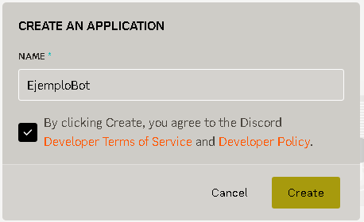

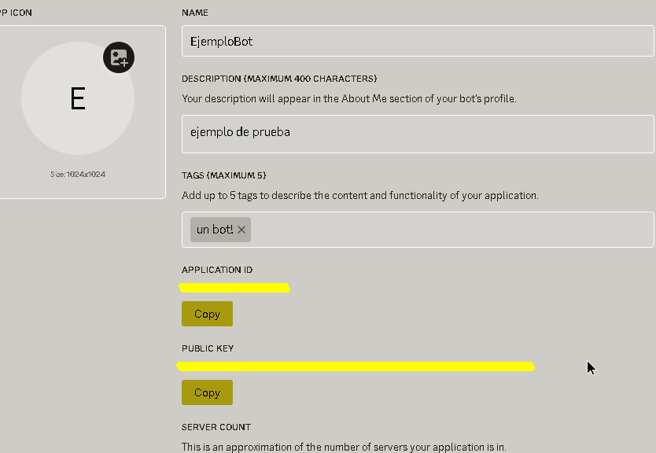

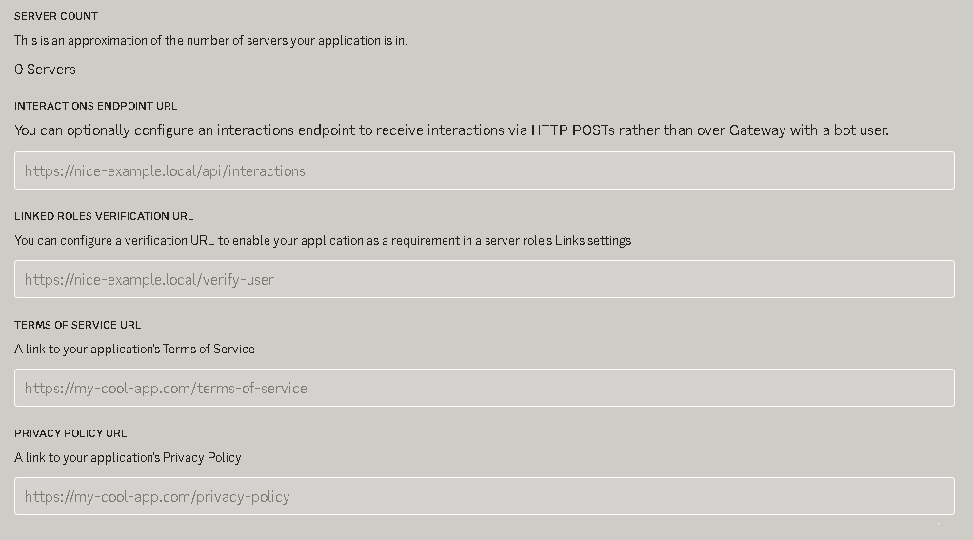

Ingrese un nombre para su aplicación, luego presione Crear .

Después de crear su aplicación, accederá a la página Descripción general de la configuración de la aplicación, donde podrá actualizar información básica sobre su aplicación, como su descripción y su ícono. También verá un ID de aplicación y una URL de punto final de interacciones , que usaremos un poco más adelante en la guía.

**Configurando tu bot**

A continuación, configuraremos el usuario del bot para su aplicación, lo que le permitirá aparecer y comportarse de manera similar a otros miembros del servidor.

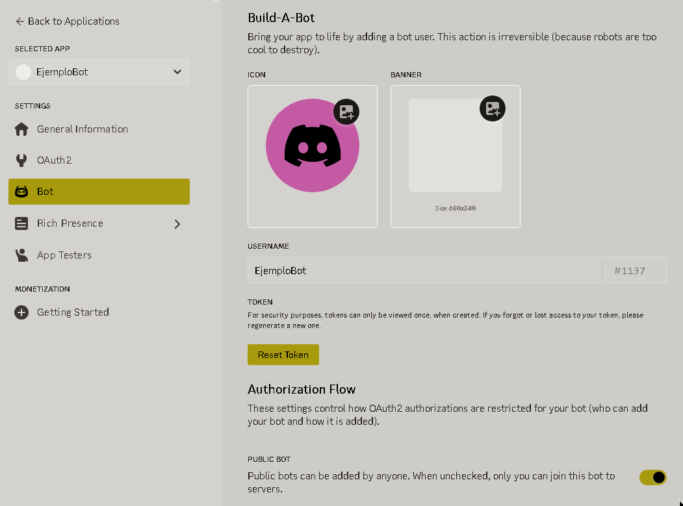

En la barra lateral izquierda, haga clic en Bot . En esta página, puede configurar ajustes como sus intenciones privilegiadas o si otros usuarios pueden instalarlo.

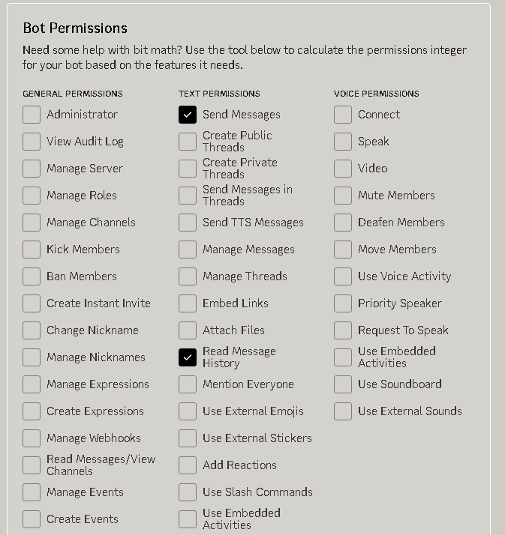

**Agregar ámbitos y permisos de bot**

Las aplicaciones necesitan la aprobación de los usuarios instaladores para realizar acciones en Discord (como crear un comando de barra o buscar una lista de miembros del servidor). Seleccionemos algunos scopes y permisos para solicitar antes de instalar la aplicación.

Haga clic en OAuth2 en la barra lateral izquierda, luego seleccione Generador de URL .

El generador de URL crea un enlace de instalación según los alcances y permisos que seleccione para su aplicación. Puede utilizar el enlace para instalar la aplicación en su propio servidor o compartirla con otras personas para que puedan instalarla.

Por ahora, simplemente agregue el **scope bot**, que agrega el usuario de su bot.

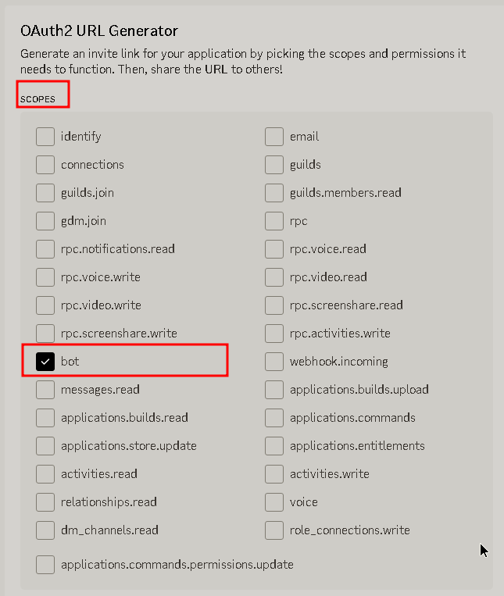

Después de seleccionar bot, también puedes seleccionar diferentes permisos para tu bot. Por ahora, simplemente marca Enviar mensajes .

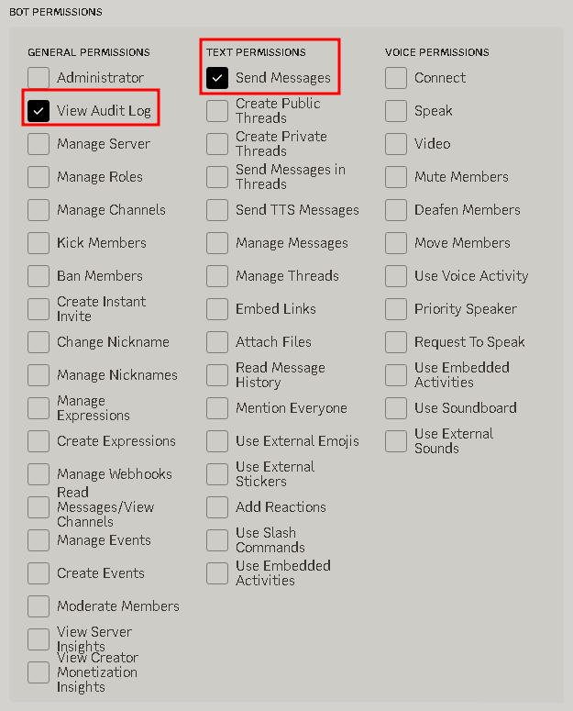

Vea una lista de todos los alcances de OAuth2 o lea más sobre permisos en la documentación.

**Instalando tu aplicación**

Una vez que agregue ámbitos, debería ver una URL que puede copiar para instalar su aplicación.

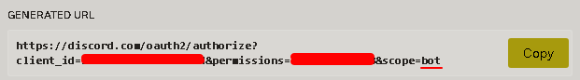

| Al desarrollar aplicaciones, debe compilarlas y probarlas en un servidor que otros no utilicen activamente. Si aún no tienes tu propio servidor, puedes crear uno gratis |
| --- |

Copie la URL de arriba y péguela en su navegador. Se le guiará a través del flujo de instalación, donde deberá asegurarse de instalar su aplicación en un servidor donde pueda desarrollarla y probarla.

Después de instalar tu aplicación, puedes dirigirte a tu servidor y ver que se ha unido ✨

Con su aplicación configurada e instalada, comencemos a desarrollarla.

**Paso 2: Ejecutar tu aplicación**

Todo el código utilizado en la aplicación de ejemplo se puede encontrar en el repositorio de GitHub .

Para simplificar un poco el desarrollo, la aplicación utiliza discord-interactions , que proporciona tipos y funciones auxiliares. Si prefiere utilizar otros idiomas o bibliotecas, consulte la documentación de Recursos comunitarios .

Remezclando el proyecto

Esta guía utiliza Glitch, que le permite clonar y desarrollar dentro de su navegador. Si prefiere desarrollar su aplicación localmente, hay instrucciones sobre cómo usar ngrok en el archivo README .